介绍：

轻量级高并发WEB服务器

是一个跨平台服务器，可以运行在Linux，windows，Mac等操作系统上

基于事件驱动架构，可以支持数百万级连接

由于Apache属于重量级服务器，在高并发时消耗大量内存，性能较差，但稳定

正向代理：

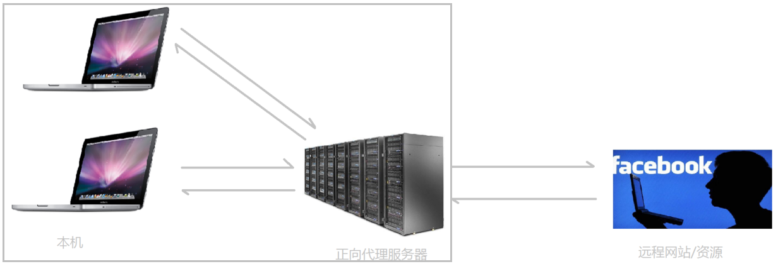

这里的正向指的是客户端，注意这里就是本地浏览器和正向代理服务器是一起的。最简单的例子就是翻墙，当你在浏览器输入一个外国的网站比如facebook，翻墙的方式就是找到一个可以访问国外网站的代理服务器（正向代理服务器），将请求发给这个代理服务器，然后它可以去请求facebook的内容，拿到结果后，最终显示在最开始的客户端

用途：

1. 访问原来无法访问的内容：如翻墙浏览google内容
2. 对客户端进行权限认证处理，如东软对上网做限制，授权，在正向代理服务器上做处理
3. 记录一些访问记录，可以在正向代理上查看

反向代理

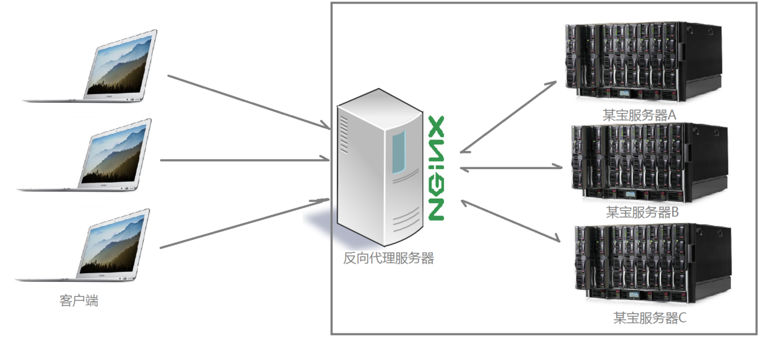

反向代表的是内容服务器，也就是原始的后台服务器，注意方括号表达的意义

最常见的应用是请求高并发，多个浏览器客户端去访问淘宝，反向代理服务器接收这些请求，并按照一定的规则去分发到特定的内容服务器，最后获得内容

作用：

1. 保证内网的安全
2. 负载均衡，通过一定的调度算法，比如按照内容，服务器配置权重，客户端IP等来设置，从而减轻负担